THỰC ĐƠN NGÀY 17 THÁNG 10 NĂM 2023
ĂN SÁNG  -Bánh mì chả lụa  -Hoành thánh nấu thịt  -Sữa Ussure gold  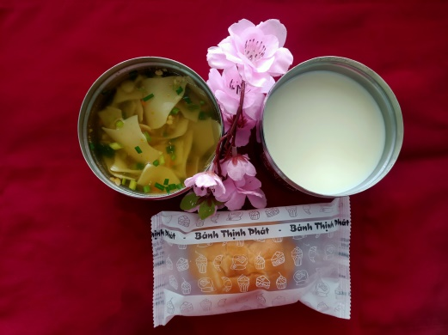 | ĂN TRƯA  -Cơm  -Cari gà khoai lang  -Canh cà chua trứng  -Đu đủ  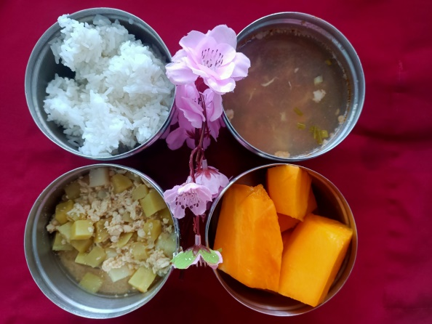 | ĂN XẾ  -Bánh canh bắp giò  -Bánh flan  